Politica spațială a Statelor Unite ale Americii
Hegemonia cosmotelurocratică
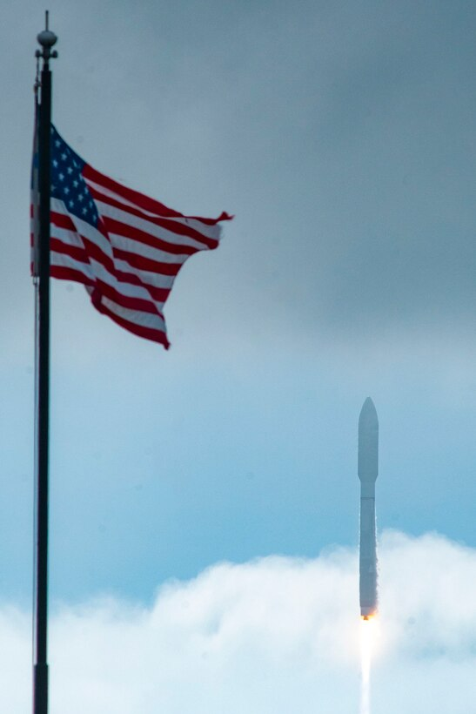
Sursa https://www.spaceforce.mil/Connect-With-Us/Photos/

Anul acesta se împlinesc 245 de ani de la Declarația de Independență a Statelor Unite ale Americii, 4 iulie 1776. O istorie plină de lupte, de evenimente zguduitoare, de înfruntări la nivel intern și internațional dar la finalul acestor zbateri s-au împlinit idealuri de unire și unificare statală. Expansiunea la nivel geopolitic și geostrategic a fost rapidă și susținută de credința unui excepționalism unic în istorie dar și de dorința de a căuta fericirea, mai exact libertatea de a căuta fericirea și împlinirea.
Anul acesta plin de provocări la nivel global și plin de întrebări despre viitorul lumii, trăim în direct misiunea unui robot extrem de performant rover-ul Perseverance pe suprața planetei Marte. O speranță că umanitatea evoluează și descoperă alte planete și alte dimensiună, nu trebuie să uităm să-i mulțumim lui Dumnezeu că ne permite această evoluție.
Statele Unite ale Americii au evoluat de la stat nou înființat la stat în dezvoltare la superputere globală. Statele Unite au fost stimulate de dorința inovării. În timpul geopolitic actual, hegemonia absolută americană obținută după 1989 este pusă în discuție de către noi mari puteri competitoare. Cum o înfruntare militară ar cauza mult mai mult rău, Statele Unite ale Americii și celelalte mari competitoare s-au îndreptat spre războiul comercial, spre înfruntarea ideologică la nivel global dar și spre cucerirea spațiului.
Acest studiu este despre politica spațială a Statelor Unite ale Americii, toate datele sunt obținute din surse deschise și supuse analizei. Este un studiu despre dezvoltarea politicii spațiale și puterii spațiale americane cu scopul de a-și păstra hegemonia și de a deveni o brainy superpower, o superputere isteață care prin mijloace diferite bazate pe știință și tehnologie își păstrează hegemonia și în anii următori.
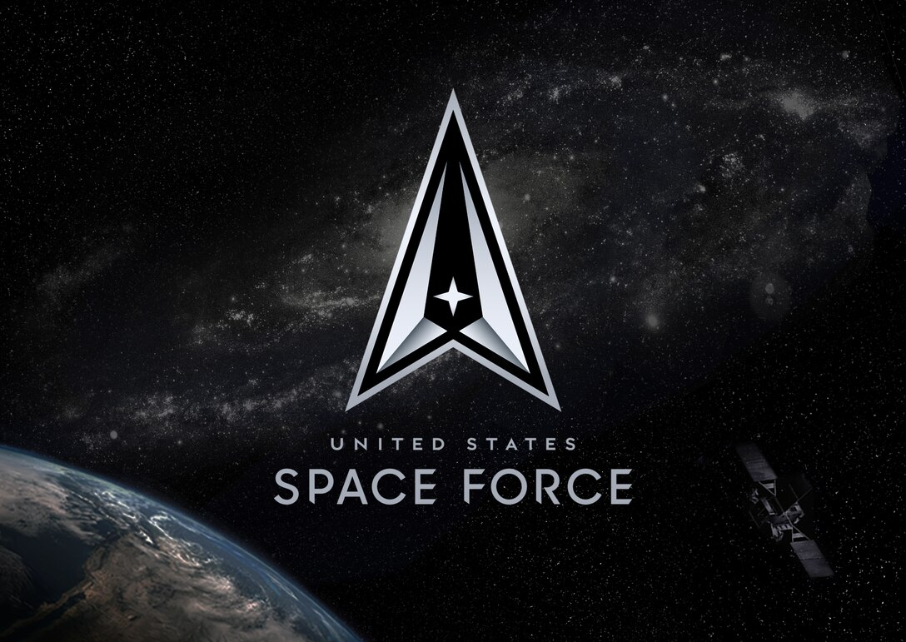
Sursa https://www.spaceforce.mil/Connect-With-Us/Photos/

1. Politica Națională Spațială a Statelor Unite ale Americii
Documentul programatic denumit National Space Policy of the United States of America a fost publicat pe data de 9 decembrie în timpul administrației Donal J. Trump. Este un document cu o anumită periodicitate emisă de Casa Albă care normează și reglementează noile evoluții în domeniul politicii naționale spațiale.
După Războiul Rece și înfruntarea dintre cele două mari superputeri s-a născut un fenomen care va duce la dezvoltarea cunoștiințelor despre spațiul cosmic și anume cooperarea internațională în domeniul spațial. Acordurile Artemis semnate între Statele Unite ale Americii reprezentate prin NASA ( National Aeronautics and Space Administration ) și țările partenere Australia, Canada, Italia, Japonia, Luxemburg, Emiratele Arabe Unite și Marea Britanie reprezintă un pas esențial pentru explorarea pașnică a spațiului cosmic dar și pentru cooperarea pe suprafața Lunei dar și a altor corpuri cerești.
Federația Rusă și Republica Populară Chineză marile competitoare în domeniul spațial nu au dorit să semneze acordurile Artemis. Cele două state au afirmat că au propriul program spațial și propria viziune. Observăm cum înfruntarea și în spațiul cosmic are deja naște granițe perceptibile. Putem asista la apariția unei cosmopolitici și a unei cosmostrategii. O politică a cosmosului proprie fiecăruri stat și o strategie prin care să-și atingă scopurile în particulara sa viziune politică.
Obiectivul central al acestei politici este o nouă aselenizare a omului, programată în anul 2024. Această aselenizare va produce o profundă emulație științifică și tehnologică, iar lumea se va accelera din nou într-o cursă a științei, nu o cursă a înarmărilor.
Politica Națională Spațială a Statelor Unite percepe spațiul ca un loc de creștere a potențialului economic, de creștere a calității vieții americanilor dar și al întregii umanități prin explorarea de noi resurse dar și un loc condus de principii democratice, drepturile omului și libertatea economică. La 245 de ani de la fondarea statului aceleași valori se doresc a fi promovate și în spațiul cosmic.
Principii generale pe care se bazează Politica Națională Spațială a Statelor Unite;
- operații spațiale la toate nivelele ( civil, comercial, militar ) și cu toate forțele posibile;
- o acțiune responsabilă în spațiu din care să rezulte siguranță, stabilitate, securitate, sustenabilitate pe termen lung – activități spațiale împreună cu alți actori internaționali pentru ca spațiul să devină un loc deschis, transparent și predictibil;
- o competiție comercială robustă, inovativă care să fie o sursă continuă de progres și sustenabilitate pentru Statele Unite ale Americii care să ducă la crearea unui leadership spațial american. Ceea ce poate duce la o resurgență a explorării spațiale către limite necunoscute pentru umanitate;
- un drept internațional bine reglementat referitor la Lună și alte corpuri cerești, nu trebuie să se iște noi conflicte și alte înfruntări pentru a clama suveranitatea în spațiul cosmic, care poate fi definit ca un patrimoniu universal și mondial;
- toate statele au dreptul de a explora spațiul cosmic în scopuri pașnice și pentru beneficiul umanității. Toate statele trebuie să respecte reglementările la nivel internațional în spațiul cosmic și să nu amenințe securitatea națională a altor state.
Observăm cum toate aceste principii generale doresc instituirea unei balanțe de putere spațială fără principii hegemonice din partea Statelor Unite ale Americii. Statele competitoare doresc noi dimensiuni ale spațiului și se vor folosi de argumente pentru a destabiliza o posibilă balanță de putere la nivel cosmic și atunci va începe înfruntarea despre care vom vorbi mai jos în studiu.
Obiectivele generale ale Politicii Naționale Spațiale a Statelor Unite;
- Statele Unite ale Americii vor învesti în dezvoltarea unei industrii spațiale care să genereze bunuri și servicii în domeniul spațial;
- dreptul statelor lumii de a folosi responsabil și în mod pașnic spațiul;
- o cooperare internațională extinsă încurajată de Statele Unite ale Americii;
- creșterea capacității infrasctructurii critice la nivel civil spațial;
- extinderea unor noi activități economice în spațiul cosmic;
- creșterea calității vieții și a bunăstării americanilor și a întregii umanități;
- o dezvoltare și extindere a tehnologiilor în domeniul spațial, o instruire, noi servicii și noi operații la nivel spațial a Statelor Unite;
- necesitatea dezvoltării unor strategii sectoriale a Departamentelor la nivel federal și a altor agenții la nivel federal referitoare la spațiul cosmic;
- atingerea supremației Statelor Unite în domeniul științific și tehnologic spațial;
- dezvoltarea unor Baze Industriale Spațiale noi și extinderea celor vechi;
- creerea de capabilități care să permită un acces sigur în spațiu;
- protecția componentelor spațiale a infrastructurii critice la nivel național a Statelor Unite;
- menținerea și dezvoltarea Sistemului Global de Poziționare, Navigare și Redare în timp real a întregii suprafețe a Terrei;
- extinderea unor domenii de cooperare internațională între Statele Unite ale Americii și alte state;
- prezervarea mediului interstelar și a spațiului cosmic;
- dezvoltarea în viitor a unor capabilități nucleare și a unor capacități de propulsie nucleară în sisteme spațiale pentru scopuri științifice, comerciale dar și în domeniul securității naționale;
- dezvoltarea unor noi vehicule și rachete în spațiu, posibilitatea creării unor sisteme spațiale nucleare;
- protecția Spectrului Electromagnetic;
- dezvoltarea unei puternice securității cibernetice la nivelul sistemelor spațiale americane, la nivel civil, comercial sau militar.
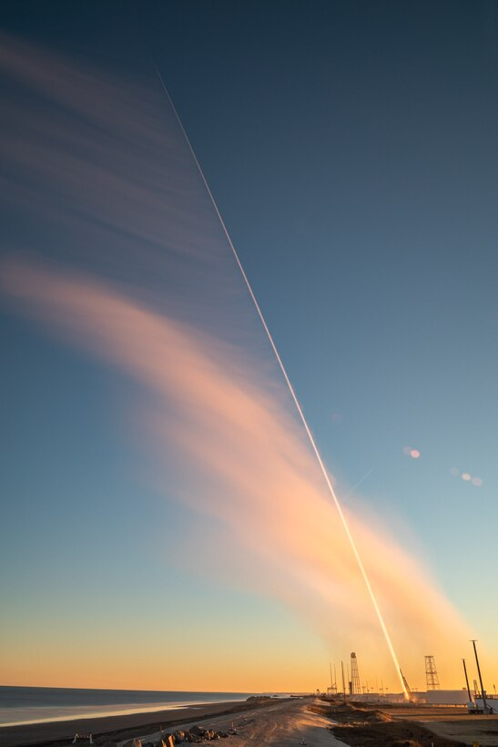
Sursa https://www.spaceforce.mil/Connect-With-Us/Photos/

Toate aceste obiective se subscriu unui singur mare obiectiv creșterea capacității științifice, tehnologice, comerciale, civile și militare în domeniul spațial a Statelor Unite ale Americii. Și pentru că Statele Unite au competitori, acestea au dezvoltat strategii sectoriale care se bazează pe principiul sincronicității.
O sincronicitate care permite utilizarea instrumentelor de putere Diplomatic, Informațional, Militar și Economic pentru a descuraja adversarii și alți actori cu scopul de a folosi spațiul în mod pașnic pentru Statele Unite dar și pentru aliați și parteneri.
Un alt obiectiv este dezvoltarea unor capabilități pentru a contracara orice potențial adversar dar și pentru a prezerva stabilitatea și pacea în spațiul cosmic. Folosirea pașnică a spațiului cosmic este un obiectiv major al politicii spațiale a Statelor Unite ale Americii.
Pentru ca toate aceste obiective să devină realizabile s-a luat decizia la nivel național și la nivelul Congresului american de a înființa a șasea ramură a forțelor armate americane, Forța Spațială a Statelor Unite ale Americii, United States Space Force.

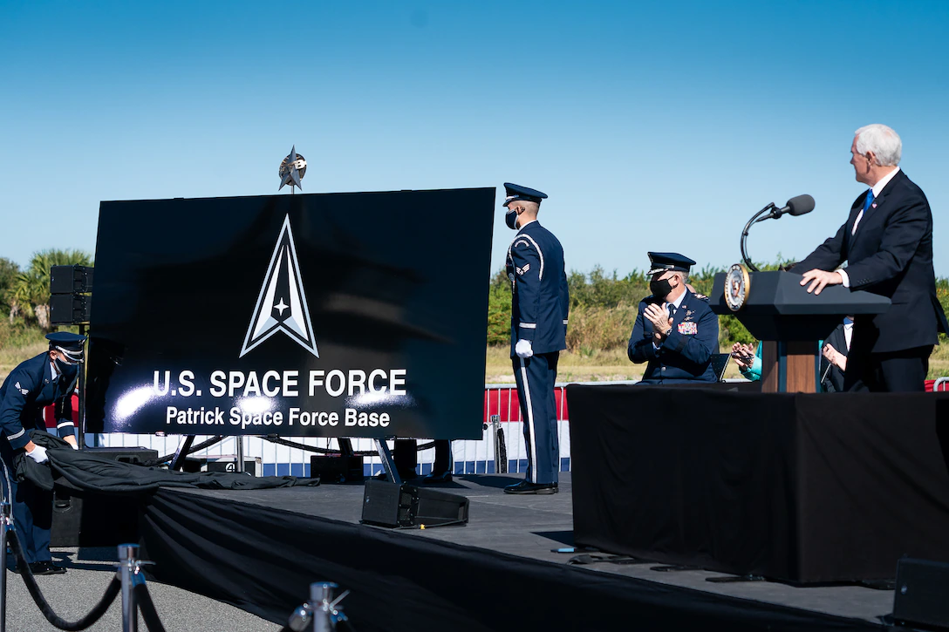
Sursa https://www.spaceforce.mil/Connect-With-Us/Photos/

Forța Spațială are ca obiectiv proiectarea puterii în spațiu, din spațiu și în spațiu pentru apărarea intereselor naționale vitale ale Statelor Unite ale Americii, a aliaților și partenerilor acestora. Un alt obiectiv trasat pentru Forța Spațială este creșterea letalității și a eficacității la nivelul unor operații de nivel național, întrunit și multinațional.
Forța Spațială va conlucra cu Comunitatea de Informații a Statelor Unite pentru colectarea de informații, evaluarea capabilităților, crearea unor scopuri strategice informaționale, prioritizarea informațională și a altor misiuni la nivel spațial. Forța Spațială va fi protejată de un sistem complex de securitate cibernetică și își va dezvolta posibilitatea controlării la distanță a unor vehicule spațiale.
Acest document programatic despre politica spațială ne arată că Statele Unite s-au adaptat noilor provocări și pun accentul pe creșterea capacității la nivel spațial.
Statele Unite ale Americii își vor concentra instrumentele de putere și resursele pe cucerirea spațiului și stăpânirea liniei Kármán ceea ce va reprezenta stăpânirea atmosferei și a exosferei. Astfel Statele Unite ale Americii în următorii ani vor ținti hegemonia cosmotelurocratică prin instrumentul militar al puterii, Forța Spațială ( United States Space Force).

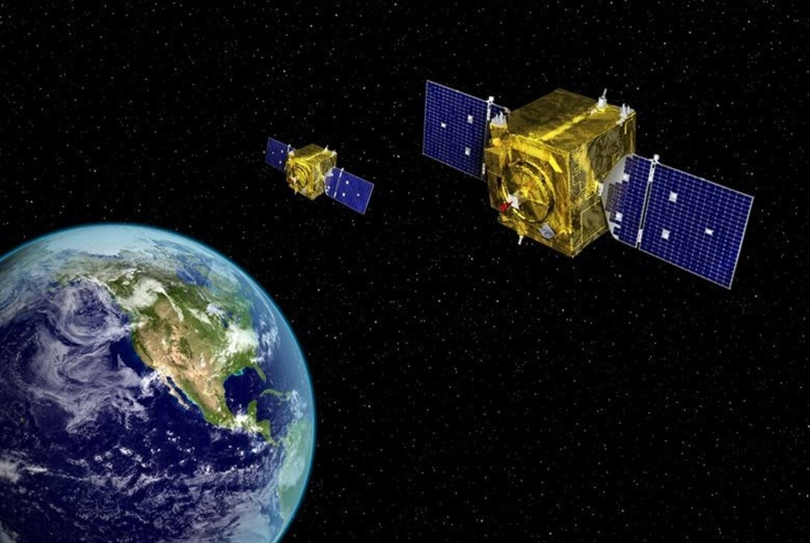
Sursa https://www.spaceforce.mil/Connect-With-Us/Photos/

2. Forța Spațială a Statelor Unite ale Americii – o nouă ramură militară

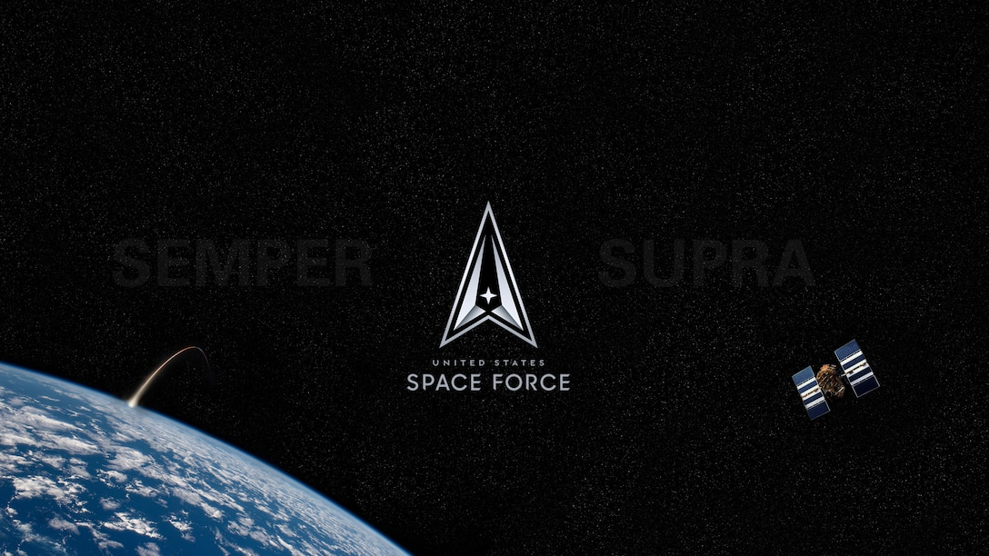
Sursa https://www.spaceforce.mil/Connect-With-Us/Photos/

La data de 20 decembrie 2019 s-a înființat a șasea ramură a Forțelor Armate Americane Forța Spațială. Forța Spațială prin actul emis de Congresul Statelor Unite ale Americii NDAA- FY2020 (Legea privind Autorizarea Apărării Naționale pentru Anul Fiscal 2020 ) este subordonată secretarului Forțelor Aeriene care se va ocupa cu organizarea, echiparea și administrarea acestei Forțe. Generalul de forțe aeriene cu patru stele John W. “Jay” Raymond a fost numit la comanda nou înființate Forțe Spațiale la data de 20 august 2020.
Noul act prevedea ca Forța Spațială să aibă dotări suficiente pentru a asigura protecția intereselor vitale ale Statelor Unite în spațiu și pentru a descuraja alți posibili competitori în a lansa operații militare sau alte acțiuni contra Statelor Unite ale Americii în spațiu, din spațiu și în afara acestuia.
Forța Spațială va conduce misiuni de luptă și de sprijin de luptă, acțiuni defensive și ofensive, operații spațiale la nivel național, întrunit sau multinațional pentru a prezerva interesele Statelor Unite, ale aliaților și partenerilor acestora.
La înființarea Forței Spațiale acesta s-a bazat pe 75% din resursele și capabilitățile Forțelor Aeriene. La nivelul logisticii, bazelor operaționale, managementului personalului civil și militar, suportului IT și managementului financiar Forțele Aeriene ale Statelor Unite ( United States Air Force ) au ajutat mult nou înființata Forță Spațială.
Fostul comandament aerospațial american, Air Force Space Comand cu sediul la Peterson Air Base a devenit Forța Spațială a Statelor Unite ( United States Space Force ) redistribuindu-și 16.000 din personalul militar și civil către noua structură.
Departamentul Apărării al Statelor Unite ( Pentagon ) sprijină dezvoltarea unor noi forțe care să se integreze Forței Spațiale dar și conceperea unor noi doctrine, concepții și strategii. Forța Spațială are ca o principală responsabilitate crearea de profesioniști în domeniul spațial militar, dezvoltarea unor sisteme spațiale militare și crearea unei noi doctrine pentru puterea militară spațială – Space Power.
Câteva ținte de atins pentru Forța Spațială sunt Superioritatea Spațială, Avertizarea Timpurie la nivel spațial, Controlul de la Distanță a unor Operații ofensive sau defensive, Controlul unor vehicule spațiale militare și unor sateliți militari.
Un obiectiv extrem de important chiar vital pentru prezervarea securității naționale a Statelor Unite dar și a aliaților și partenerilor acestora este asigurarea unui sprijin spațial pentru Comandamentul Nuclear al Statelor Unite prin Control, Comunicații, Avertizare Timpurie împotriva rachetelor balistice, operații de apărare la nivel spațial în sarcina Forței Spațiale.
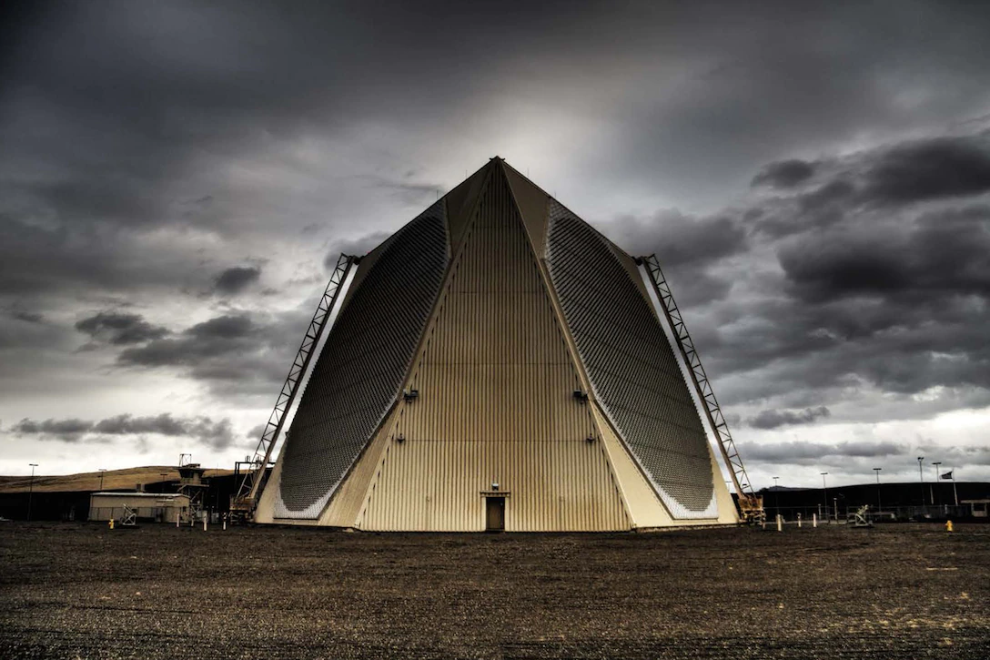
Sursa https://www.spaceforce.mil/Connect-With-Us/Photos/

La nivelul Forței Spațiale sunt trei nivele de comandă, comanda de la nivel terestru în sarcina unui general de trei stele, comanda la nivel Delta asigurată de ofițeri cu gradul de colonel, și comanda la nivel de escadroane spațiale conduse de ofițeri cu grade inferioare gradului de colonel. Lanțul de comandă este asigurat și îndeplinit de Șeful Operațiilor Spațiale, Șeful Departamentului Apărării. Comanda supremă revine Președintelui Statelor Unite ale Americii conform Articolului 2, Secțiunii a- II- a Constituției Statelor Unite ale Americii.
Pentru anul fiscal 2021 Forța Spațială este prevăzută cu un personal de 9799 de oameni, dintre care 6434 de militari și 3545 civili. De asemenea Legea privind Autorizarea Apărării Naționale stipulează investiții de 15,5 miliarde de dolari pentru Forța Spațială. Investiții care sunt astfel împărțite;
- Dezvoltare tehnologică – 8, 9 miliarde de dolari
- Dezvoltare, construirea de sateliți – 4, 1 miliarde de dolari
- Sprijin operații spațiale – 1, 4 miliarde de dolari
- Lansare în spațiul cosmic de dispozitive spațiale militare - 1,1 miliarde de dolari
Toate aceste resurse financiare vor fi folosite de Forța Spațială pentru a dezvolta baze spațiale militare, vehicule militare de lansare, sisteme de comandă și control la nivel spațial, terminale terestre satelitare, echipament militar spațial.
Obiectivele Forței Spațiale și programele ei de dezvoltare și lansare în spațiu sunt parte a prezervării securității naționale a Statelor Unite ale Americii.
Forța Spațială va conlucra cu alte organisme militare și civile pentru a dezvolta un alt mare proiect, reînnoirea Sistemului de Poziționare Globală -GPS III. Această nou retehnologizare va permite supravegherea 24 din 24, acoperirea globală, poziționarea exactă, navigarea în timp real și sincron, redarea în timp real și posibilitatea folosirii acestui sistem de către organisme civile și militare.
Forța Spațială americană are competitori puternici de care trebuie să țină seama și să dezvolte pentru a-și maximiza capabilități și a-și atinge scopurile. Pentru asigurarea unui climat spațial pașnic, a unei stabilități și predictibilități la nivel cosmic Forța Spațială va dezvolta și perfecționa următoarele tehnologii militare ;
- Sistemul de Avertizare Balistică Timpurie cu tehnologie Infraroșu ( Infrared) pentru asigurarea securității naționale a Statelor Unite, ale aliaților și partenerilor acestora;
- stabilirea unui sistem de complex de Comunicații prin Sateliți ( USSATCOM) la nivelul forțelor strategice pentru a asigura Comanda, Controlul Nuclear și pentru a proteja comunicațiile în medii de luptă ostile;
- asigurarea unor servicii unde lungi și scurte pentru a asigura un transfer optim de date și informații din mediile mai puțin ostile, Forța Spațială va conlucra cu organisme civile pntru implementarea acestor servicii.
Pentru că hegemonia americană are competitori o să descriem și capabilitățile militare spațiale ale Federației Ruse și ale Republicii Populare Chineze. O competiție pentru dobândirea prevalenței strategice în spațiul cosmic.
Organizarea militară spațială a Federației Ruse are în prim plan păstrarea în comun a capacităților aeriene și spațiale. Din anul 2015 Forțele Aerospațiale de Apărare a Federației Ruse au o componentă de forțe pentru spațiul cosmic. Misiunea principală a forțelor spațiale militare ruse este monitorizarea spațiului cosmic, identificarea unor amenințări la adresa Federației Ruse. Forțele integrate ale Federației Ruse au ca principal scop strategic zădărnicirea dezvoltării militare spațiale a celorlalți competitori, cu predilecție Statele Unite ale Americii și Republica Populară Chineză.
Gândirea militară rusă nu a separat forțele aeriene de forțele spațiale, strategii militari ruși consideră că spațiul cosmic este o continuare a competiției la nivelul atmosferei, de aceea au forțe aerospațiale comune și integrate. Forțele aerospațiale ruse au capacități de lovire a sateliților și vehiculelor militare ale altor actori internaționali. De asemenea au dezvoltat arme anti-satelit perfomante cum ar fi racheta PL-19 Nudol care a capacitatea de a lovi sateliții americani, chinezi sau alți sateliți în orbita joasă a Pământului, adică la 2000 de kilometri de la suprafața Terrei, zona exoatmosferică cea mai apropiată de Pământ. Forțele militare ruse s-au axat pe dezvoltarea unor arme și dispozitive de contracare pentru împiedicarea eforturilor de dobândire a supremației spațiale a statelor din Acordul Artemis, având ca lider pe Statele Unite, dar și ambițiilor Chinei.
Republica Populară Chineză un stat două sisteme cum este denumit de mulți analiști a păstrat mult timp o concepție învechită în domeniul militar. Având ca model Uniunea Sovietică, China și-a dezvoltat forțele terestre neglijând forțele navale, aeriene sau cele spațiale. Spre finalul anului 2015 secretarul general al Partidului Comunist Chinez Xi Jinping a hotărât o reformă radicală a forțelor armate chineze, ale Armatei Populare de Eliberare. A fost cea mai importană reformă de la fondarea Republicii Populare Chineze în data de 1 octombrie 1949.
Armata chineză și-a dezvoltat Forțele de Sprijin Strategic cu misiunea de a asigura spațiul cosmic prin întrunirea a trei elemente apărare cibernetică, apărare electronică dar și apărare militară. Spațiul cosmic este văzut de chinezi ca un mediu în care apărarea cibernetică și cea electronică cresc eficiența militară în dobândirea supremației la nivel cosmic. Forțele de Sprijin au 4 departamente, Departamentul General, Departamentul de Armament, Departementul Sistemelor de Rețea și Departamentul Sistemelor Spațiale. Departamentul Sistemelor Spațiale se ocupă cu lansarea și operarea de sateliți, de comunicații și computere la nivel cosmic, intelligence, acoperire, supraveghere și recunoaștere.
De asemenea componenta spațială chineză și-a concentrat eforturile în dezvoltarea unor misiuni de contracarare a competitorilor la hegemonia în spațiul cosmic. Au dezvoltat sisteme care pot perturba capabilitățile altor state, au capabilități de contracare a sateliților altor state, rachete modificate după racheta Dong Feng 21, vehicule cinetice de atac și alte capabilități. În anul 2016 guvernul chinez a clamat victorios că au capacitatea de a dezvolta prima armă cinetică spațială, fără însă să anunțe în ce perioadă de timp. De asemenea guvernul chinez a lansat un program de dezvoltare a sateliților pentru scopuri pașnice și de cercetare.
Dezvoltarea celorlalte competitoare a dus la dezvoltarea unei structuri separate de forțe în Statele Unite, o Forță Spațială care are ca unică misiune dezvoltarea și proiectarea unei forțe spațiale care să permită Statelor Unite ale Americii să atingă un nivel de dominație geopolitică și geostrategică nemaiîntâlnit în istoria lumii.
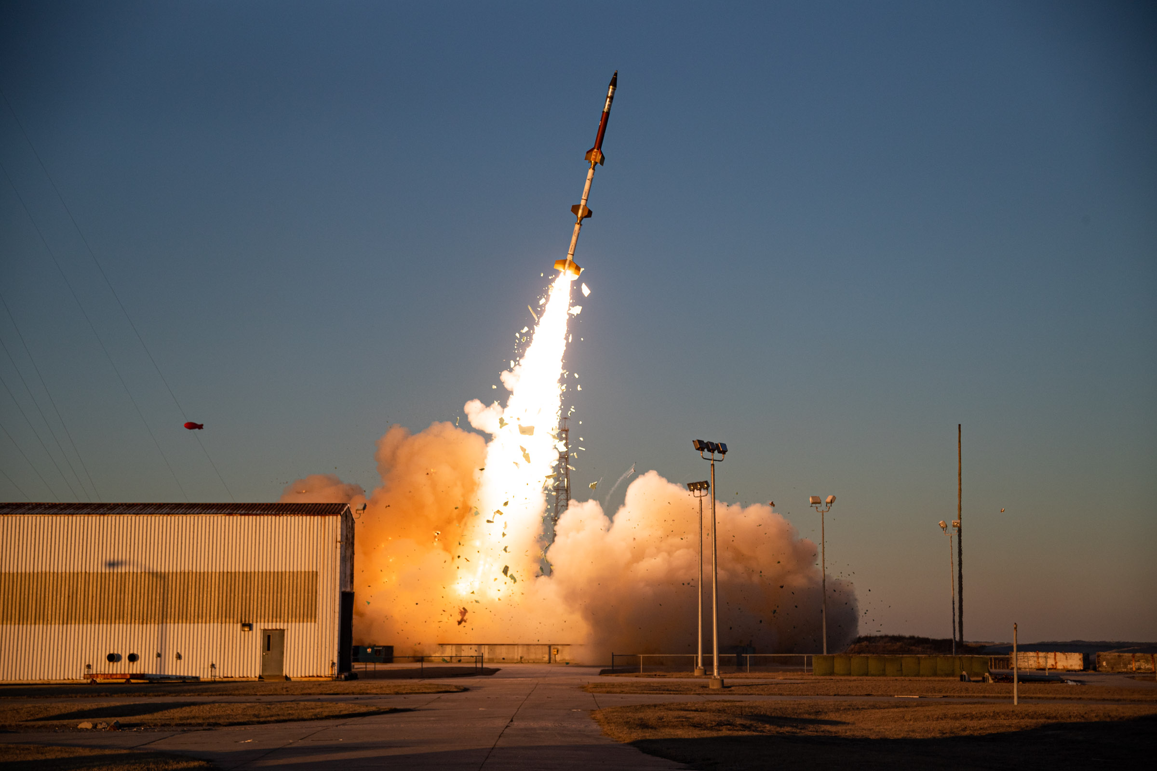
Sursa https://www.spaceforce.mil/Connect-With-Us/Photos/

3. Strategia de Apărare Spațială a Statelor Unite ale Americii
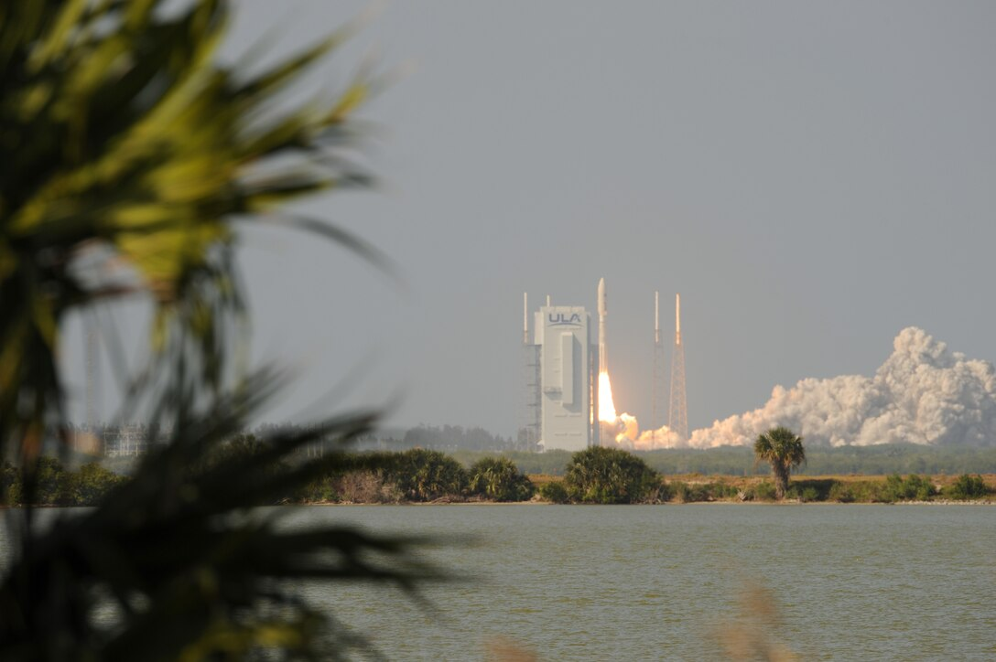
Sursa https://www.spaceforce.mil/Connect-With-Us/Photos/
Strategia de Apărare Spațială este un document strategic redactat sub egida Departamentului de Apărării ( Pentagon ). Documentul reprezintă o sincronicitate strategică între mai multe strategii emise de guvernul american, National Strategy for Space din anul 2018 si National Defense Strategy din anul 2020. Această Strategie de Apărare Spațială a fost emisă în iunie 2020, destinată publicului, sub formă de sumar, componența sa nefiind publică datorită elementelor de prezervare a securității naționale a Statelor Unite ale Americii.
Această strategie este un document ce pune bazele unui program de dezvoltare în decurs de 10 ani a Forței Spațiale. Strategie se concentrează pe 4 linii de efort:
- obținerea unui avantaj militar comprehensiv în spațiu;
- operații spațiale la nivel național, întrunit și multinațional- operații care pot fi defensive și ofensive;
- modelarea mediului internațional strategic spațial;
- cooperarea cu aliați și state partenere, entități industriale și alte departamente și agenții ale Guvernului Statelor Unite ale Americii.
Forța Spațială a Statelor Unite ale Americii este o nouă ramură a Forțelor Armate Americane cu o comandă unică, United States Space Comand și cu diverse capabilități ce vor fi dezvoltate în anii viitori. Scopul primordial este proiectarea puterii, a valorilor și intereselor americane la nivel planetar dar cu o abordare diferită, de sus în jos. Putem observa nașterea unor noi concepte, doctrine care vor modela conflictele viitorului și vor da naștere unor noi bătălii pentru putere și hegemonie. Era posthegemonică, a hegemoniei telurocratice sau thalassocratice, va fi o eră a unei hegemonii nemaiîntâlnite în istorie, o eră în care un stat va putea controla suprafața terestră, masa acvatică, aerul și spațiul din afara atmosferei, o hegemonie totală.
Strategiade Apărare Spațială își dorește atingerea unor condiții sine qua non de dezvoltare;
- o strategie creată pentru 10 ani de creare și dezvoltare a puterii militare spațiale;
- obiective clare și concrete cu aplicabilitate militară a puterii spațiale dobândite;
- puterea de a influența decizii la nivel strategic, ce pot modifica mediul strategic spațial.

Un alt element important este mixarea instrumentelor de putere diplomatice, informaționale, militare și economice cu aplicabilitate în spațiu, în timp de pace și în timp de război, pentru îndeplinirea obiectivelor naționale.
Forța Spațială s-a dezvoltat într-un context strategic imprevizibil, incert. O lume volatilă, incertă, complexă și ambiguă în care înfruntarea pentru dominația globală este mai rafinată și mai aplicată. Forța Spațială trebuie să descurajeze agresiunea din partea celorlalți actori, să protejeze interesele naționale ale poporului american, să se impună în confruntări militare sau de alt tip. Observăm o re-emergență a competiției globale, această competiție globală trebuie purtată la nivelul spațiului pentru că omenirea nu își mai permite o conflagrație mondială care ar duce la periclitarea civilizației omenești.
Creșterea capabilităților Federației Ruse și a Republicii Populare Chineze sunt principalele amenințări la adresa Forței Spațiale, alături de creșterea plină de incertitudine a amenințărilor militare ale Coreei de Nord și a Republicii Islamice Iran. Operațiile spațiale pe care trebuie ca Forța Spațială se le îndeplinească sunt cele de păstrarea a unui mediu pașnic de explorare a spațiului și în caz de nevoie de răspuns la diverse atacuri.
Politica spațială chineză și rusă are un singur scop contracararea politicii spațiale a Statelor Unite ale Americii și împiedicarea dezvoltării unei capacități spațiale americane.
Provocări pe care Forța Spațială trebuie le depășească sunt elaborate și analizate de Departamentul Apărării, vom extrage câteva exemple din sumarul Strategiei de Apărare Spațială;
- Departamenul Apărării ( Pentagon ) consideră că o mare parte din avantajul strategic american depinde de spațiul cosmic, acolo Statele Unite își pot proiecta puterea și pot răspunde rapid la diferite crize;
- Departamenul Apărării ( Pentagon ) recunoaște că în prezent există o experiență limitată în gestionarea conflictelor la nivel spațial, conflicte inițiale sau extinse, de aceea este nevoie de timp pentru creșterea capabilităților spațiale;
- activitățile Statelor Unite la nivel terestru și spațial datorită cunoștiințelor tehnologice pot fi expuse de timpuriu iar libertatea de manevră să fie redusă pentru că și adversarii Statelor Unite fac salturi importante în tehnologiile spațiale. Aceste salturi îndeamnă adversarii Statelor Unite să contracareze avansurile în domeniul spațial și a tehnologiilor spațiale civile, comerciale sau militare
- trebuie construită o strategie pentru înțelegerea și acceptarea la nivelul opiniei publice necesității dezvoltării Forței Spațiale. De asemenea trebuie obținut sprijinul public pentru alocarea de resurse importante pentru dezvoltarea Forței Spațiale.
Strategia de Apărare Spațială identifică și următoarele oportunități;
- leadership-ul american a înțeles rolul critic al spațiului în prezervarea securității naționale și asigurarea bunăstării cetățenilor americani dar și a aliaților și partenerilor Statelor Unite. Forța Spațială va promova conceptul de Space Security, care va crea o libertate de mișcare în spațiul cosmic;
- noua Forță Spațială, subordonată Departamentul Apărării, trebuie să întreprindă o reformă istorică în viziunea apărării spațiului aerian, o nouă abordare strategică, una spațio-aeriană;
- Departamentul Apărării ( Pentagon ) a înființat un post de Asistent al Secretarului Forțelor Aeriene pentru achizții și integrare în domeniul spațial. A fost înființat și Consiliul pentru Înzestrare al Forței Spațiale;
- Statele Unite ale Americii promovează în mediul internațional și în spațiul cosmic alianțe solide, bazate pe încredere, valori comune, împărtășirea acelorași interese;
- activitățile comerciale spațiale sunt semnificative pentru generarea de bunuri și produse pentru tehnologie și știință la nivel general dar și particular.
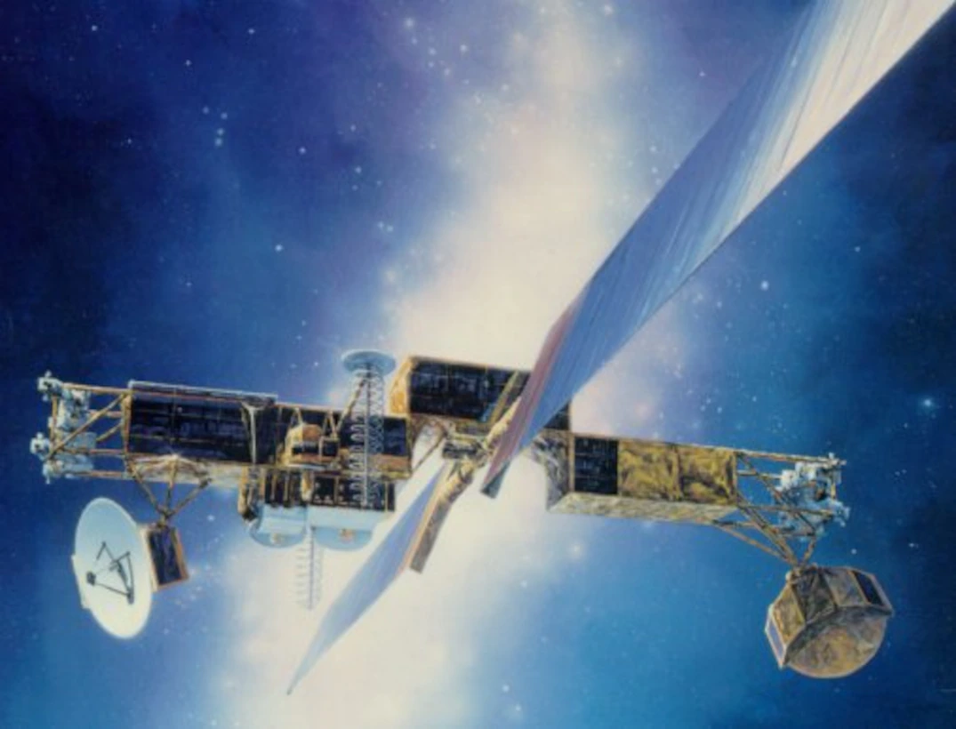
Sursa https://www.spaceforce.mil/Connect-With-Us/Photos/

Departamenul Apărării al Statelor Unite ale Americii ( Pentagon ) va dezvolta o Abordare Strategică , complexă și integratoare care va dezvolta capacitatea puterii spațiale într-un termen de 10 ani, pentru desfășurarea de operații spațiale în beneficiul național dar și al aliaților și partenerilor Statelor Unite ale Americii. De asemenea Departamentul Apărării ( Pentagon ) va dezvolta o nouă viziune conceptuală și doctrinară privind abordarea operațiilor la nivel spațial care va permite proiectarea intereselor americane dincolo de spațiul atmosferic spre spațiul exoatmosferic. Forța militară spațială americană se va baza pe concepte și doctrine clare și bine stabilite.
Un alt succes major al Statelor Unite o reprezintă intensa cooperare cu aliați și parteneri în domeniul spațial la nivel civil, comercial și militar dar și promovarea unor valori clasice pe care s-a înființat statul american în urmă cu 245 de ani. Apariția Forței Spațiale este comparabilă cu dezvoltarea flotei americane la începtul secolului XX, cu apariția armelor nucleare, a comunicațiilor moderne dar și cu nașterea Internet-ului.
Prin înzestrare tehnologică și prin dezvoltarea de noi arme și vehicule exoatmosferice de apărare și de atac la nivel spațial ( ex:ASM 135 ASAT) Statele Unite ale Americii vor dobândi superioritatea la nivel tactic, operațional și strategic al Forței Spațiale în spațiul cosmic.

4. Despre hegemonia cosmotelurocratică

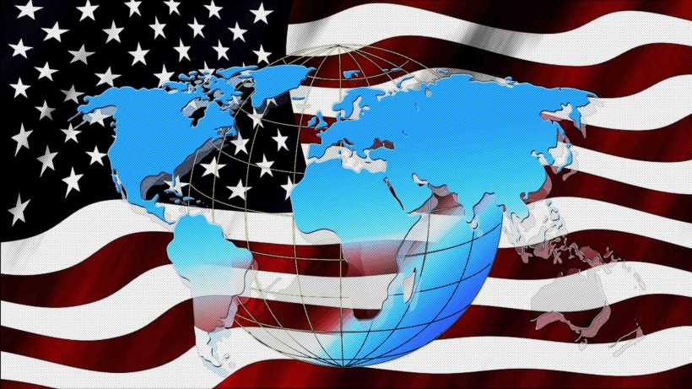
Sursa https://netivist.org/debate/unipolar-world-US-hegemony
Teoria hegemoniei de-a lungul timpului ne-a demonstrat ca un stat poate deveni o mare putere dacă are resursele de putere ( geografie, populație, conducere, voință națională) și instrumentele de putere ( diplomatic, informațional, militar și economic ) necesare transformării dintr-o mare putere într-un hegemon.
Hegemonia statelor în Istorie a fost de două tipuri, o hegemonie telurocratică adică un stat care stăpânește un mare teritoriu și are multiple resurse de sol și de subsol. Un exemplu clasic de putere telurocratică în istorie este Imperiul Roman. Hegemonia thalassocratică este specifică statelor care stăpânesc o masă acvatică prin puncte cheie, insule, peninsule, istmuri, strâmtori dar și alte puncte de constricție maritime. Un exemplu clasic de putere thalassocratică în istorie este orașul stat Cartagina.
Căderea Cartaginei nu a însemnat căderea thalassocrației ci o redefinire a acesteia pâna la apogeul puterii thalassocratice în istorie, Imperiul Britanic, cel mai întins imperiu din istoria lumii aproximativ 30 de milioane de kilometri pătrați în perioada de maximă expansiune, dup sfărșitul primei conflagrații mondiale.
Războiul Rece datat de unii autori între 1947-1991, de alți autori din anul 1946 a reprezentat înfruntarea directă a două mari superputeri, o putere telurocratică Uniunea Republicilor Socialiste Sovietice și Statele Unite ale Americii o putere thalassocratică. Aceste două mari superputeri s-au duelat la nivel ideologic, politic, economic și militar. A câștigat statul care și-a adaptat economia și sistemul financiar la evoluția firească a istoriei, adică puterea thalassocratică.
Teoria stabilității hegemonice susține că lumea internațională este mai lipsită de conflicte iar starea de competiție se reduce când un stat național devine putere dominantă sau hegemon.
Hegemonul este un stat care își poate proiecta puterea în toate punctele cardinale ale planetei noastre și care își poate impune dominația în toate spațiile geografice. Pământul, apa și aerul au fost stăpânite absolut spre finalul secolului XX de către Statele Unite ale Americii. Lumea a devenit o lume uni-multipolară, cum afirmă marele politilog Samuel P. Huntington, un hegemon care are în jurul său mai mulți poli de putere, mai multe state competitoare.
După teribilul atentat de la 11 septembrie 2001 mulți analiști au proclamat că era hegemoniei absolute americane s-a terminat. Chiar unii au lansat conceptul de lume postamericană, lume posthegemonică. Declinul puterii americane a fost considerat ca ireversibil de către unii autori convinși de ascensiunea celorlalte puteri.
Istoria ne-a învățat că cine nu se adaptează este înfrânt, așa că Statele Unite ale Americii s-au adaptat și au devenit o putere hegemonică în plină transformare. O metamorfoză la nivel politic, economic și ideologic care va dura un număr de ani, un deceniu sau chiar mai mult și după aceste mutații Statele Unite ale Americii vor deveni o putere isteață, Brainy Power. Un hegemon care va domina lumea prin știință și tehnologie, împreună cu uriașele resurse economice și militare. Hegemonia absolută americană exprimată prin puterea thalassocratică ( cea mai puternică flotă militară din istoria maritimă a lumii ) dar și prin puterea telurocratică ( arme și trupe extrem de bine pregătite și înzestrate ) se va transforma total.
Pentru prima dată în istoria hegemonia se va impune de sus în jos, de la cer către Pământ. Construirea unei politici spațiale bine închegate și corelate cu toate domeniile implicate în acest proces, folosirea resurselor de putere și a instrumentelor de putere va face ca Statele Unite ale Americii să devină un hegemon spațial. Crearea Forței Spațiale va permite concentrarea tuturor eforturilor, resurselor, instrumentelor, vectorilor și a cunoștiințelor tehnico-științifice pentru ca această Forță să devină cea mai puternică din spațiul cosmic. Această Forță Spațială va putea să dețină supremația Liniei Kárman, controlul orbitei joase și înalte a Pământului, un sistem complex satelitar și o monitorizarea continuă la nivel global și cosmic.
Astfel hegemonia americană care se va impune prin controlul spațiului și a resurselor sale va deveni o hegemonie cosmotelurocratică. O stăpânire a spațiului exoatmosferic, a atmosferei și Pămânutului ( telurocratic definindu-l ca un întreg ce are în componență suprafața terestră și masa acvatică planetară).
Această stare va avea nevoie de timp dar și de impunerea unor idei și viziuni de viitor, o cosmopolitică dar și o cosmostrategie. Cosmopolitica o putem defini ca o politică a cosmosului, în care deciziile se iau în funcție de analiza și observația spațiului cosmic. Cosmostrategia este modul în care politica unui stat se impune în spațiul cosmic, prin idei, mijloace, capabilități, doctrine generale sau doctrine sectoriale. Crearea acestor noi concepte și adaptarea unor noi direcții de acțiuni politice și strategice vor reprezenta nașterea competiției la nivel cosmic.
Bătălia pentru spațiul cosmic, în opinia mea, va începe în jurul anului 2030 și se va sfârși spre finalul secolului XXI, odată cu stăpânirea Cosmosului de către un stat dar și cu crearea primelor colonii umane cu ajutorul inteligenței artificiale la nivelul unor planete sau pe suprafața altor corpuri cerești. Tot în opinia mea această bătălie va fi câștigată de către statul care își va delimita politica și strategia pentru Cosmos de restul mecanismelor de menținere a statului la nivel internațional.
Crearea unei Forțe Spațiale este un prim semnal că Statele Unite ale Americii la 245 ani se reinventează și doresc să atingă visul Omenirii de milenii, misterul aflat dincolo de stelele văzute de miliarde de oameni.

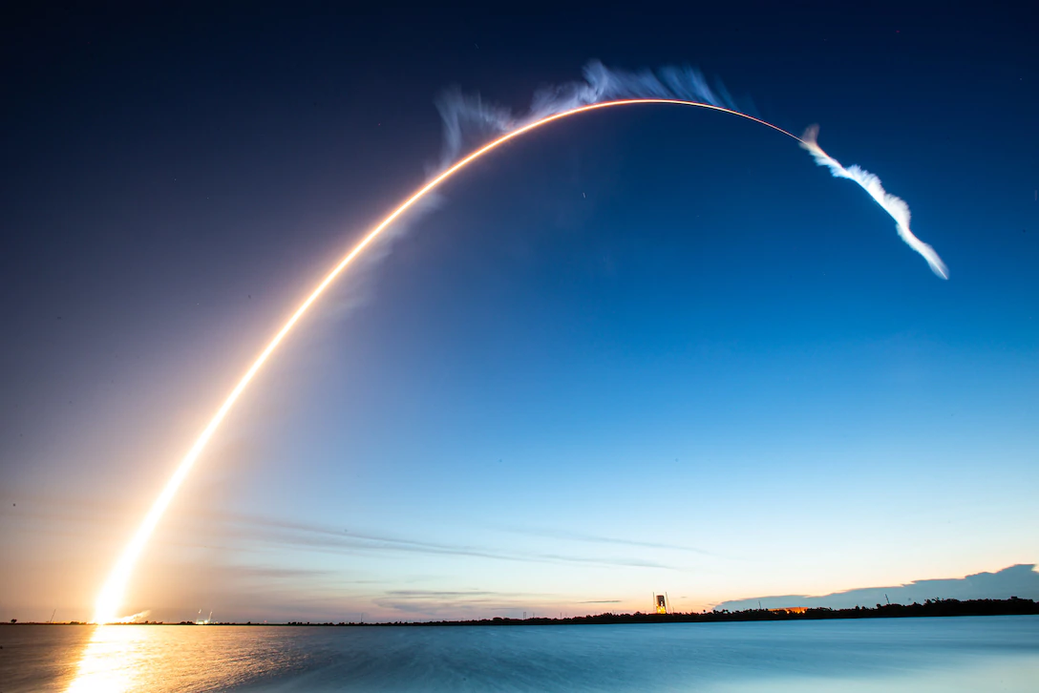
Sursa https://www.spaceforce.mil/Connect-With-Us/Photos/

Celelalte structuri de forțe sunt Army, Marine Corps, Navy, Air Force, Coast Guard, National Guard.

